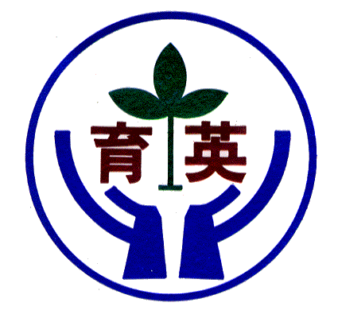
「頂寮、大鯖魚、南方澳」之猴猴孩子親海旅行學習單
活動一「猴猴沙灘踏查趣」
◆頂寮是一個典型農村，早期因新城溪及海潮形成池塘濕地，及（ ）風造就綿綿沙丘海岸。
◆頂寮里於民國65年公告開發（ ），社區居民懷舊陳情保留舊頂寮，致此全里集體遷村現址。
◆頂寮濕地原是（ ）溪改道後的舊河道所形成的濕地，而新城溪口以南則是（ ）濕地，二濕地均為新城溪口早年擺夷的殘跡。
◆老師介紹的海濱植物有哪些?請你寫下來：
◆請你採集其中一種海濱植物的葉子貼在下面的格子中：植物名稱_____
◆你有品嘗林投果嗎?滋味如何請寫下來:（ ）
◆請你畫下林投樹葉子的特徵?
◆林投等海岸防風林植物對於頂寮海岸地域有何重要性?
◆孩子們看似平靜的沙灘，是不是真的平靜呢？沙灘上有沒有一些小洞，挖深一點看看吧！畫下你所挖出的生物有什麼特徵？我挖到的生物有：

◆「猴猴孩子淨灘去」請將海灘上所有的人為垃圾撿拾乾淨，讓漂流木、海藻、動物屍體等天然物留在原地，請登記撿到的物品數量(請先用正字號紀錄數量，最後將總數填寫於右方的欄位中)，沒有列在表中的物品不用紀錄。具有回收符號的物品請置於回收袋內，但是淨灘收集的廢棄物大都因為髒汙最終只能焚化處理。
物品 | 數量 |  | 物品 | 數量 |  | 物品 | 數量
  寶特瓶 |  |  | 打火機 |  |  | 玻璃瓶罐
菸蒂 |  |  | 鐵鋁罐 |  |  | 鋁箔包
吸管 |  |  | 外帶飲料杯 |  |  | 漁具浮球
牙刷 |  |  | 塑膠袋 |  |  | 塑膠瓶蓋
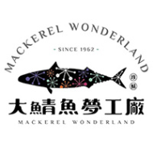
活動二「猴猴尋找大鯖魚」
◆請你在下面表格畫出花腹鯖、白腹鯖以及挪威鯖魚「大西洋鯖」鯖魚的樣子。
花腹鯖

白腹鯖

挪威鯖魚「大西洋鯖」

◆鯖魚知識小測驗
（ ） 1.下面哪一個選項才是鯖魚？
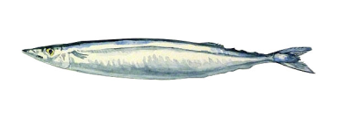
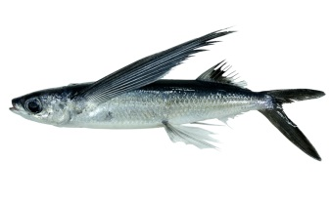 | 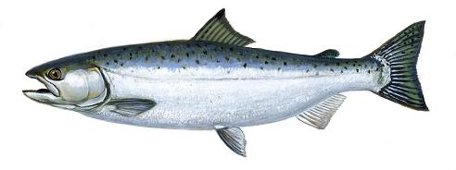
（ ） 2.成年具生殖能力的鯖魚體長大約有幾公分？
5公分 35公分 70公分 100公分
（ ） 3.鯖魚的外型最像下面哪一種物品？
紡錘 橄欖球 木瓜 牛舌餅
（ ） 4.鯖魚能快速向前游動主要是靠哪一種鰭？
胸鰭 腹鰭 背鰭 尾鰭

（ ） 5.鯖魚的特殊外型讓牠在海中游得很快，科學家曾把這項特徵應用在下列哪種運輸工具上？
潛水艇 汽車 火車 飛機
（ ） 6.有關鯖魚的生活習性，下列敘述何者「錯誤」？
屬大洋性迴游魚類 喜歡獨自漫游
具有群棲性 以沙丁魚的仔魚和浮游動物為主食
（ ） 7.宜蘭外海有一條由南向北流的洋流叫作什麼？
親潮 黑潮 紅潮 黃潮
（ ） 8.宜蘭外海寒流（親潮）與暖流（黑潮）交會的地方，可以帶來什麼好處？
魚群聚集，增加漁獲量 波浪增強，適合衝浪
流速增加，有助於航行 溫差增加，利於溫差發電
（ ） 9.南方澳漁民捕撈鯖魚的傳統漁場在哪裡？
澎湖群島海域 日本九州島海域 屏東小琉球海域
彭佳嶼海域與蘇澳外海
（ ）10.宜蘭縣的哪一個漁港擁有「鯖魚的故鄉」之稱號？
大溪漁港 大里漁港 梗枋漁港 南方澳漁港
（ ）11.鯖魚通常被作成哪種口味的罐頭？
紅燒鯖魚罐頭 豉汁鯖魚罐頭 茄汁鯖魚罐頭
薑汁鯖魚罐頭
（ ）12.鯖魚的血合肉具有什麼功能？
儲存氧氣 儲存血醣 儲存水份 儲存脂肪
（ ）13.鯖魚的哪種營養成份對兒童的視力保健有益？
蛋白質 脂肪 DHA EPA
（ ）14.鯖魚的哪種營養成份可以預防中老年人的心血管疾病？
蛋白質 脂肪 DHA EPA
（ ）15.下列哪種作法「不是」保存鯖魚的好方法？
冷凍 加防腐劑 製成罐頭 製成鹹魚
（ ）16.南方澳每年舉辦「鯖魚祭」的主要用意是什麼？
促銷鯖魚 促進觀光 祈求鯖魚豐收
宣導海洋生態保育觀念
（ ）17.下列哪種捕撈鯖魚的漁法最符合海洋生態保育的觀念？
巾著網 大組圍網 釣艚仔 扒網
（ ）18.目前南方澳漁民捕捉鯖魚的主要漁法是什麼？
巾著網 大組圍網 釣艚仔 扒網
（ ）19.鯖魚「過漁」是指發生什麼現象？
鯖魚的公魚數量超過母魚 鯖魚的母魚數量超過公魚
鯖魚的成魚數量超過幼魚 鯖魚的捕撈量大於生育率
（ ）20.「鯖鰺漁業管理辦法」規定，每年幾月是鯖魚的禁漁期？
2月 6月 8月 11月
活動三「猴猴SUP討海趣」
◆配合猴猴族的航海、捕漁並兼營狩獵的生活背景，教練講解如何穿救生衣和水上救生拋繩的方式，以及SUP的槳法，SUP三寶是（ ）（ ）（ ）。
◆穿著（ ）除了提供額外的浮力，大幅降低溺水的機率之外，還能夠保護軀幹，減少碰撞時所受到的傷害，也有保暖預防失溫的功能。
◆從事SUP活動不得單人單艘進行，並應穿著救生衣，救生衣上應附有（ ）。
◆SUP翻船落水時要如何因應呢：
◆我們所航行的海域豆腐岬地名由來是：
◆孩子們的回饋時間
1.學過「「頂寮、大鯖魚、南方澳」之猴猴孩子親海旅行」教學課程後，你在鯖魚知識方面有何收穫？

2.學過「「頂寮、大鯖魚、南方澳」之猴猴孩子親海旅行」後，你在海洋生態保育知識、態度、或行為方面有何收穫？

3.學習完「「頂寮、大鯖魚、南方澳」之猴猴孩子親海旅行」後，你有何心得或感想呢？

